디지털 산업혁신 빅데이터 플랫폼 경진대회

청년 산업 데이터 분석 보고서

2021. 11. 22

TEAM 디엠

유진영, 이현지, 정지은



**Ⅰ. 분석 목적**

청년들의 창업 기업 수가 증가함에 따라 청년 산업 현황을 파악할 수

있는 지표가 부족하다. 한국 기업 데이터를 활용하여 청년 산업 현황

을 알 수 있는 지표를 제공하고자 한다.

**Ⅱ. 분석 개요**

분석 과제 : 청년 산업 현황 파악

분석 데이터 :

(1) KED 데이터

- 지역별 신설법인 데이터, 지역별 기업 일반 현황, 지역별 조기경보

(EW), 기업 이전 데이터

(2) 디지털 산업혁신 빅데이터 플랫폼

- 산업 분류코드

(3) 공공데이터 포털

- KOSIS 행정구역별/1세별 주민등록 인구 데이터

분석 방법 : 공간분석, 통계분석

분석 내용 :

지역별 신설법인 수, 청년인구 수 분석

지역별 인구대비 신설법인 수 분석



전국 가장 많이 창업한 업종 / 증가율 높은 업종 분석

시도 별 총매출액 평균 분석

전국 총매출액 증감 추이 분석

업종 별 총매출액 평균 TOP10 분석

시도 별 총매출액 TOP3 업종 분석

전국 청년층&중장년층 기업규모 현황

기업규모에 따른 청년층&중장년층 총매출액 비교

청년 산업 전입 · 전출 분석

지역별 기업현황 데이터(EW 조기경보)연령별 현황 분석

지역,연령별 업종 부도율 현황

월별 EW등급 폐업 특징 분석

**Ⅲ. 분석 결과 활용**

청년산업 정책 의사 결정 시 보조자료로 활용할 수 있다.

청년 포털 현황 자료를 제공한다.

청년예비창업자들에게 산업 파악 용이하도록 돕는다.



청년 산업 현황 분석

**[청년 신설법인 현황]**

◼ 청년(20대,30대)의 인구 수는 3년간 감소하고 있지만, 신설법인

수는 2018년부터 2020년까지 3년간 증가 추세를 보인다.

- 2018년 전국 청년 신설법인수 : 30,875개

- 2019년 전국 청년 신설법인수 : 33,089개

- 2020년 전국 청년 신설법인수 : 36,774개

◼ 서울 청년을 대상으로 조사한 결과, 창업을 고려하고 있는 청년

은 21.6%이며, 그 이유는 취업의 어려움(44.8%), 높은 수익에

대한 기대(42.2%)순으로 나타났다. 이에, 코로나 이슈 등 취업난

으로 인한 창업이 증가했음을 알 수 있다. (참고 : 서울연구원)

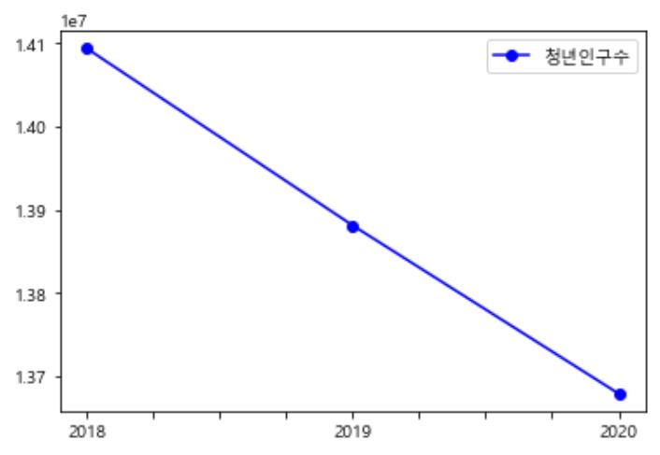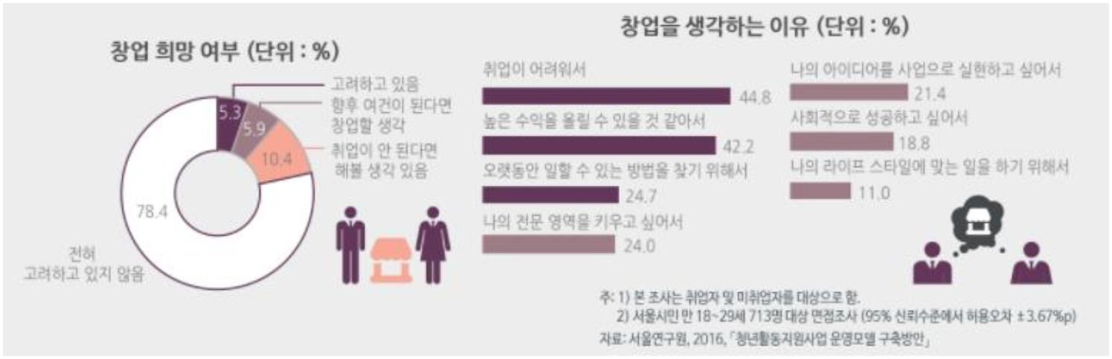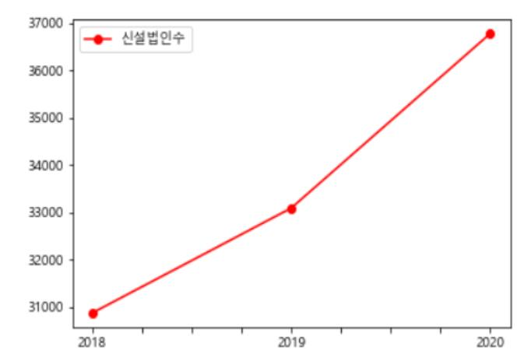

**[지역별 신설법인 수]**

◼ 서울과 경기 수도권에 청년 창업이 가장 높게 나타났다. 2018년

에서 2019년은 창업 수가 증가하지 않는 지역도 일부 있지만,

2019년에서 2020년 한 해 동안은 전 지역에서 모두 증가한 것

으로 보인다.

◼ 청년 기업들은 수도권에

집중되는 경향을 보인다.

2020년 기준, 전체 신설법인

36,774개 중 서울 12,277개

(33.38%), 경기 10,260개

(27.90%)로 61.28%를 차지하

고 있다. 뛰어난 산업 인프

라 등이 크게 작용한 것으로

예상된다.

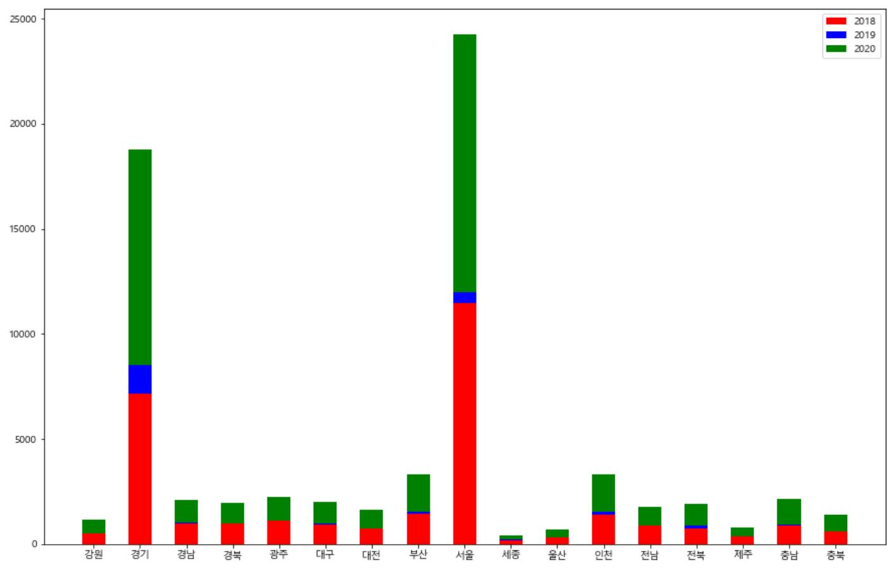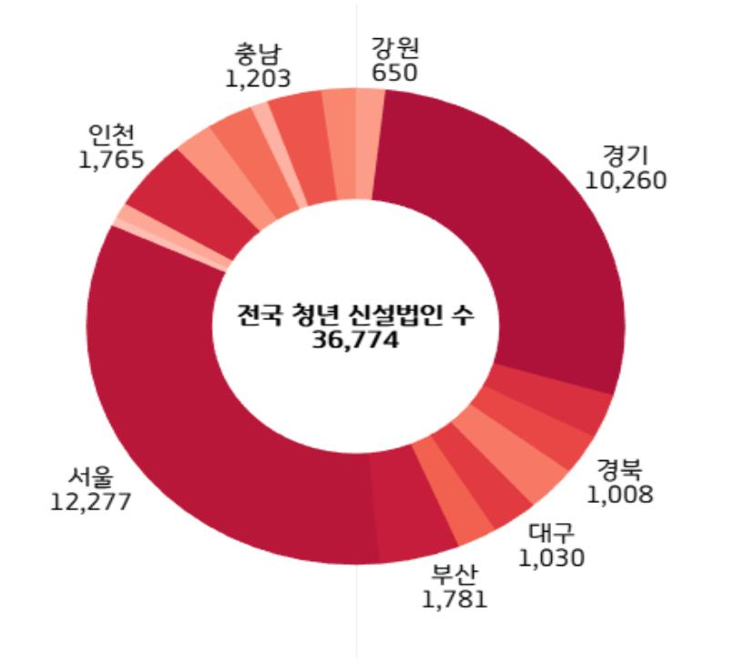

◼ 수도권의 신설 법인

증가 추세를 확인하면,

서울에 비해 경기도의

법인 신설이 가파르다.

서울보다 비교적 저렴한

임대료와 지식산업센터

공급 증가 등으로 영향

을 받았을 것으로 보인

다.

- 서울 : 2019년 11,970건에서 2020년 12,277건으로 2.6% 증가

- 경기 : 2019년 8,498건 에서 2020년 10,260건으로 20% 증가

**[지역별 인구대비 신설법인 수]**

데이터 : 2020년 기준

◼ 신설법인 수(도수)만으로는 수도권의 이상적으로 높은 수치 때문에

지역별 창업 활성도를 비교해 볼 수 없었다. 지역별 청년 인구 대

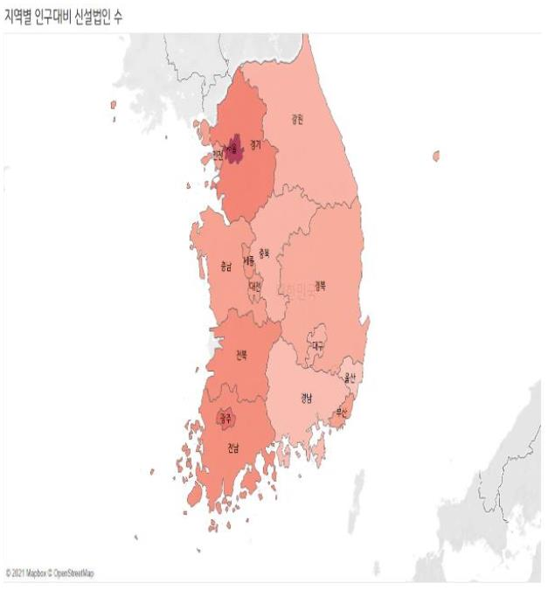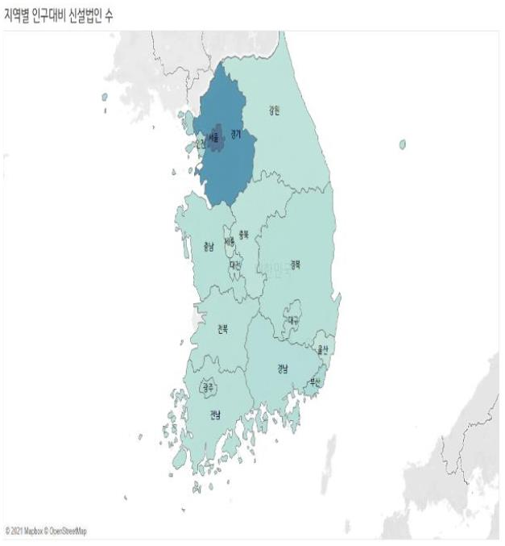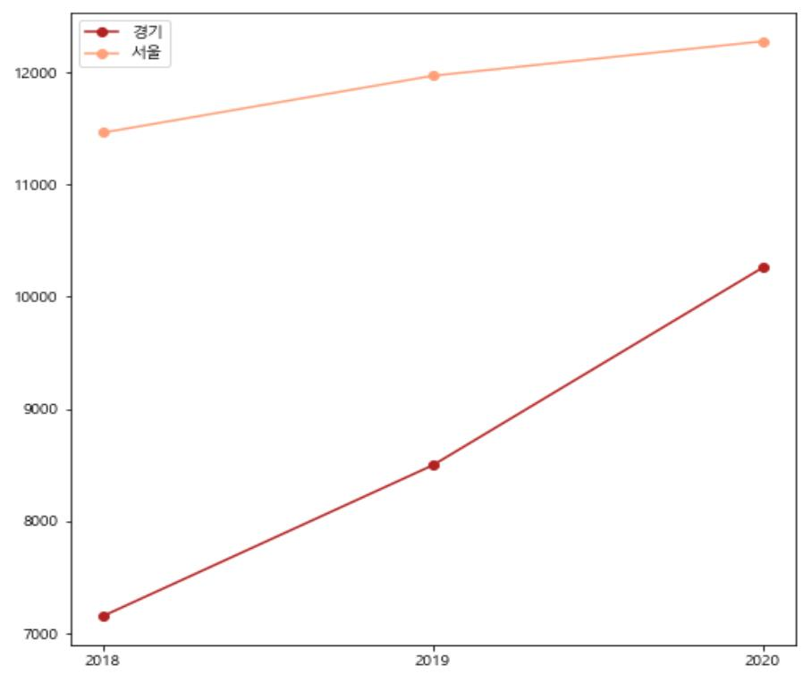

비 신설법인 수를 계산한 “창업 활성도” 수치를 생성했다. 이 수치

는 지역 간 인구량 차이에 영향을 받지 않고 창업의 활성도를 확

인 할 수 있다.

◼ 2020년 기준, 인구대비 신설법인 수는

서울, 광주, 경기 순으로 나타났다. 광주의

수치가 눈에 띄는데, 실제 광주에서는 청

년을 대상으로 한 창업 육성 및 지원이 활

발했던 것으로 보인다. 최근 스타트업 사

무실 무상 지원, 저렴한 임대료 등이 크게

작용한 것으로 보인다. 광주 청년창업지원

센터(I-PLEX), 광주 테크노파크, 청년창업플

랫폼 사무실 등 청년을 대상으로 한 지원

센터가 활발한 지원을 하고 있다.

**[신설법인 업종 분석]**

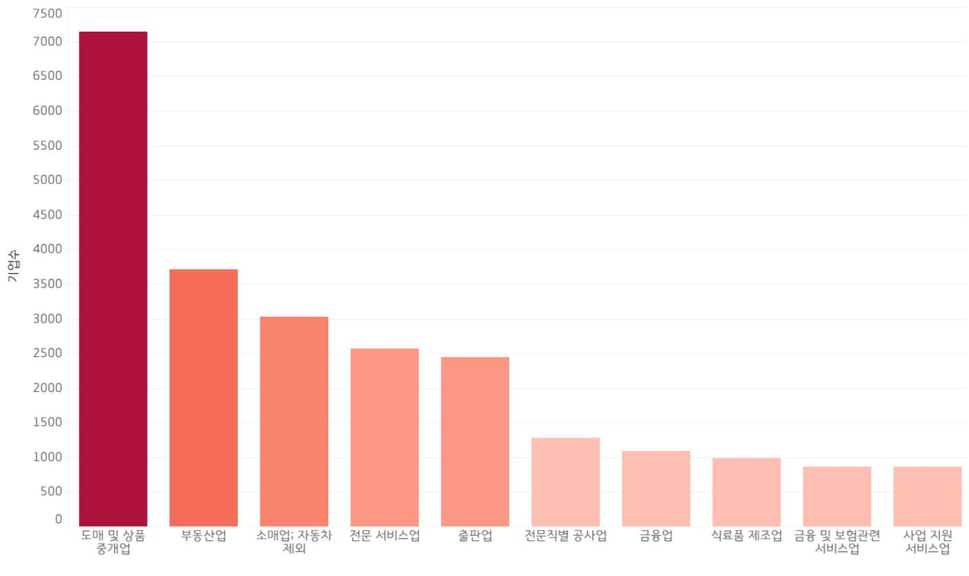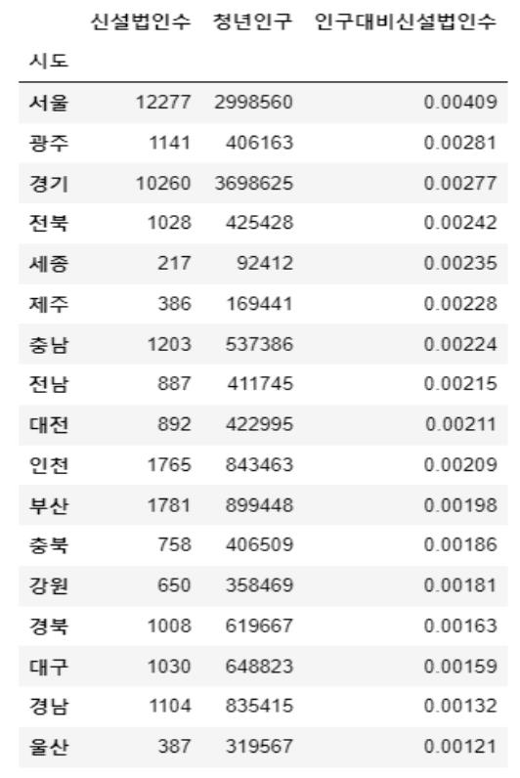

◼ 2020년 기준, 청년 창업 최다 업종 10가지이다. 코로나 이슈로

거래가 활성화 된 도소매업이 7,145건 신설되었고 부동산업

3,716건은 주택임대소득 과세를 위해 사업자 등록이 의무화됨

에 따라 많은 수를 나타내고 있다.

◼ 위 자료와 다르게, 전년 대비 신설 법인 증가율이 높은 업종 10

가지를 확인했다. 데이터는 2019년 대비 2020년 증가가 높았던

업종이다. 코로나 이슈로 의약품 제조업 및 마스크 등과 같은

의료용 물질 제조업의 증가율(84.34%)이 눈에 띈다. 그 뒤로 마

배달 및 택배 이용에 필요한 펄프 종이 제조(45.88%), 우편 및

통신업(43.18%)순으로 확인된다. 증가율은 그 기간의 이슈와 트

렌드를 반영할 수 있다.

**[시도 별 2018~2020년 총매출액 평균 현황]**

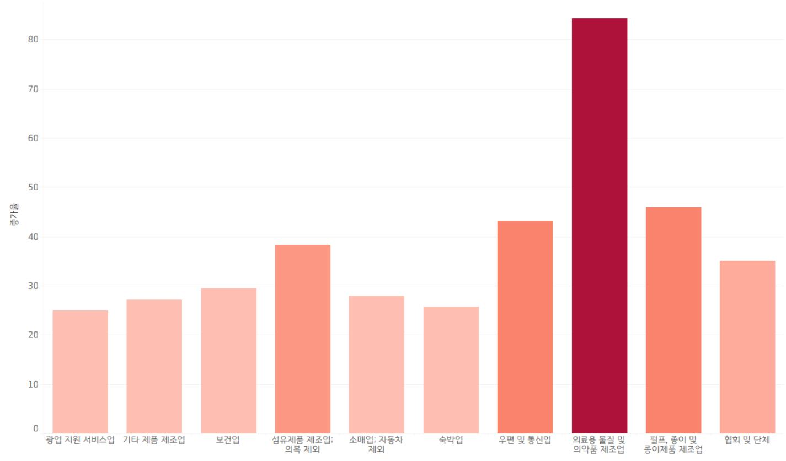

◼ 평균 매출액은 (총매출액/기업 수)로 계산했다. 적자 매출액도

지역 별 매출액 추이에 중요한지표라고 판단하여, 합산하여 산

정했다. 기업 수가 많다고 총매출액이 높은 것은 아니지만, 수

도권 위주로 매출액 순위가 높은 것을 확인할 수 있다.

**[전국 총매출액 2018년~2020년 증감추이]**

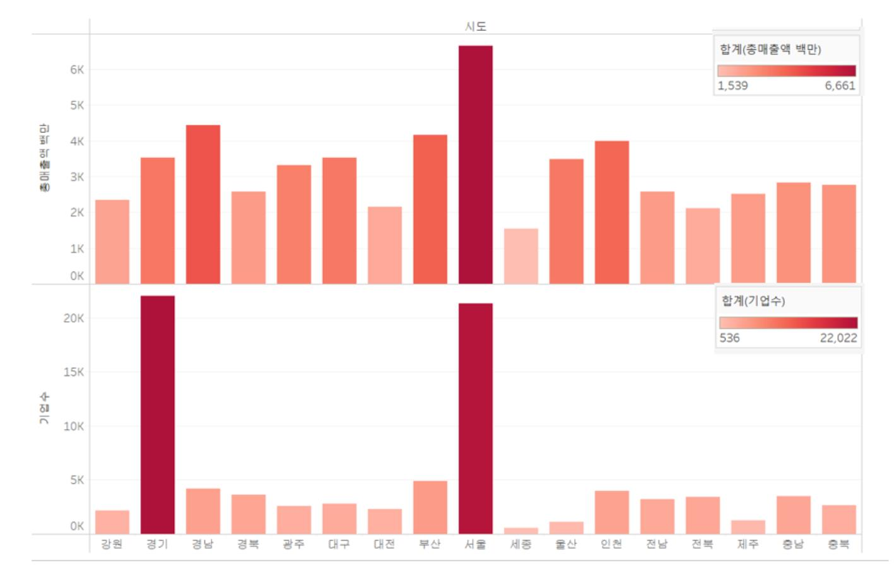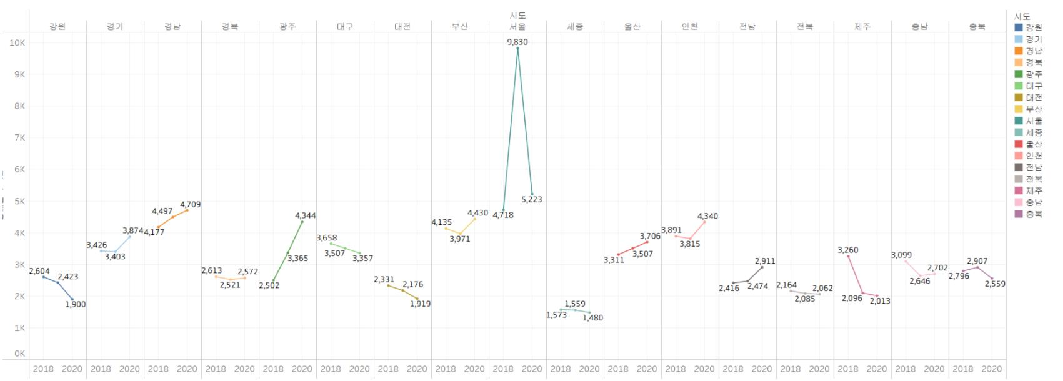

◼ 지속적으로 상승하는 지역은 경남, 광주, 울산, 전남이고, 지속적

으로 하락하는 지역은 강원 ,대구, 대전, 세종, 전북, 제주이다.

◼ 서울의 경우 2019년 큰 폭으로 상승하였다가 2020년 큰 폭 하

락했다. 2020년 신용카드 빅데이터 분석한 결과, 서울시민 소비·

서울소재 상점매출액이 2019년 약 100조 원에서 2020년 91조

원으로 약 9조 원(9.0%↓) 감소했다. 코로나19의 확산시기가 연

중 매출액의 많은 시기와 겹쳐 서울의 총매출액이 극감한 것으

로 예상된다.

◼ 광주의 경우 지속적으로 매출액이 상승했다. 광주는 11대 대표

산업 선정 이후 2년간(2019~2020) 386개 사업 1107개 기업에

6047억원을 집중 지원하였다. 전체 매출액은 5조3353억원에서

9조2799억원으로 73.93% 증가하였다. 이에 따라 20대30대 기

업도 같이 증가한 것으로 보인다.

**[업종 별 총매출액 평균 TOP10]**

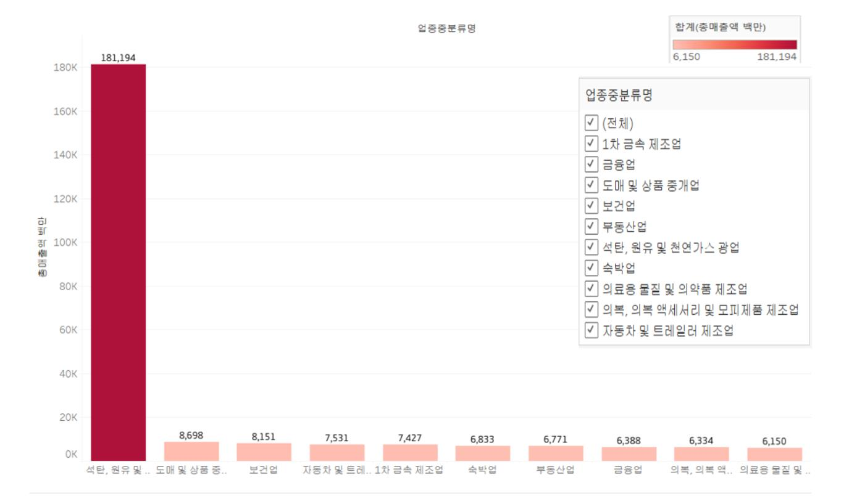

◼ 2018년~2020년 총매출액 평균이 큰 업종은 석탄, 원유 및 천연

가스 광업이다. 2위는 도매 및 상품 중개업, 3위는 보건업, 4위는

자동차 및 트레일러 제조업, 5위는 1차 금속 제조업, 6위는 숙박

업, 7위는 부동산업, 8위는 금융업, 9위는 의복, 의복 액세서리 및

모피제품 제조업, 10위는 의료용 물질 및 의약품 제조업이다.

◼ 탄소중립 이슈로 변화하는 과도기적 시대에 원자재, 석유 및 천

연가스의 가격이 폭등세를 이어가며 매출액 1위 업종이 된 것

으로 예상된다.

**[시도 별 총매출액 TOP3 업종]**

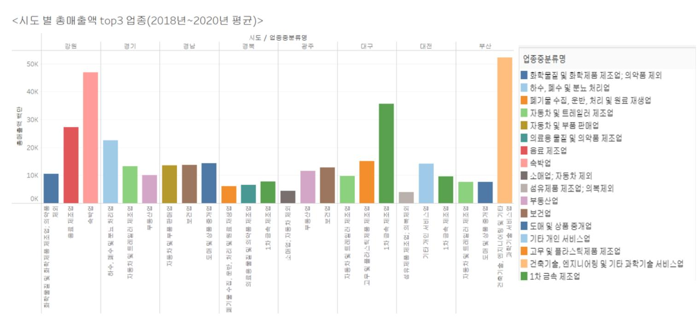

◼ 제주의 1위는 임대업(부동산제외)이다. 임대업은 부동산을 제외

하고 자동차, 스포츠 및 레크리에이션 용품, 컴퓨터, 지적재산권

등을 포함하고 있다. 제주의 렌터카 사업이 임대업의 큰 매출액

비중을 차지한 것으로 예상된다. 지역별로 1~3위가 상이하기

때문에, 지역별 특성과 연계하는 것이 필요하다.

**[전국 청년층&중장년층 기업규모 현황]**

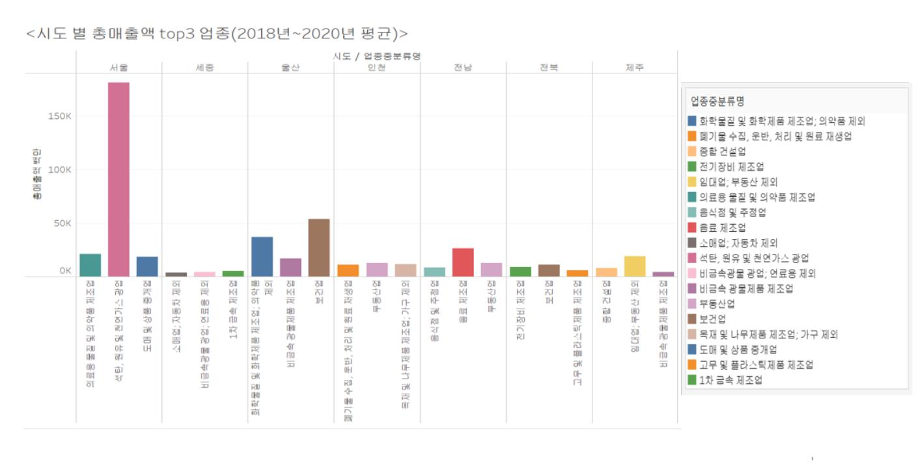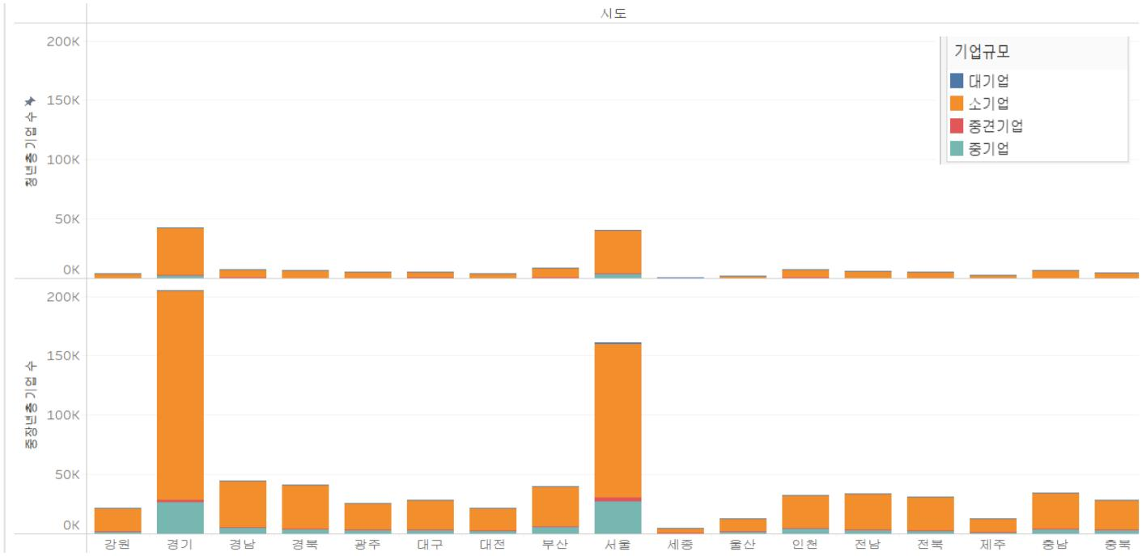

◼ 청년층은 대표자 연령 20대와 30대, 중장년층은 40대,50대로 선

정하였다. 기업규모는 “판단제외”, “미분류” 제거 후 지표를 생성

하였다.

◼ 청년층과 중장년층의 기업규모는 최소 3.56배 (서울, 소기업 기

준)에서 최대 88배(충남, 중견기업 기준)까지 큰 차이를 보이고

있다.

**[기업규모에 따른 청년층 & 중장년층 총매출액 비교]**

◼ 청년층은 20대~30대이고, 중장년층은 40대~50를 뜻한다. 같은

소기업이지만 총매출맥 차이는 1,152원(단위: 백만원), 중기업의

총매출액 차이는 6,232원(단위: 백만원)이다.

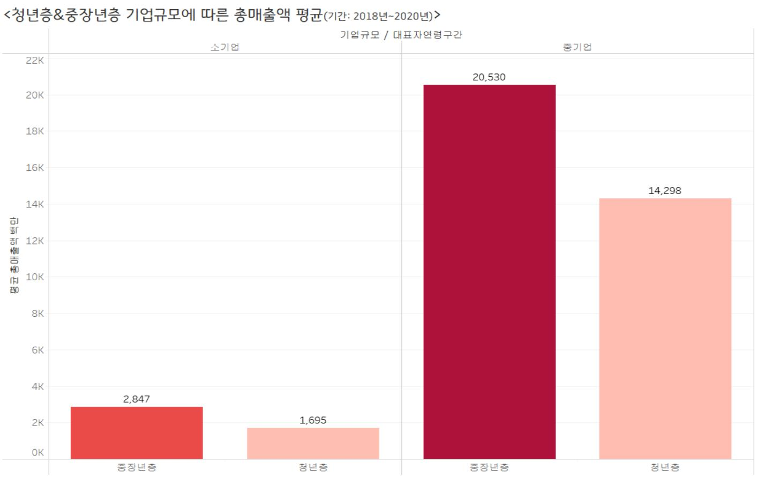

◼ 청년층과 중장년층의 중견기업 총매출액 차이는 97,078원(단위:

백만원), 대기업 총매출액 차이는 1,153,445원(단위:백만원)이다.

**[청년산업 전입•전출]**

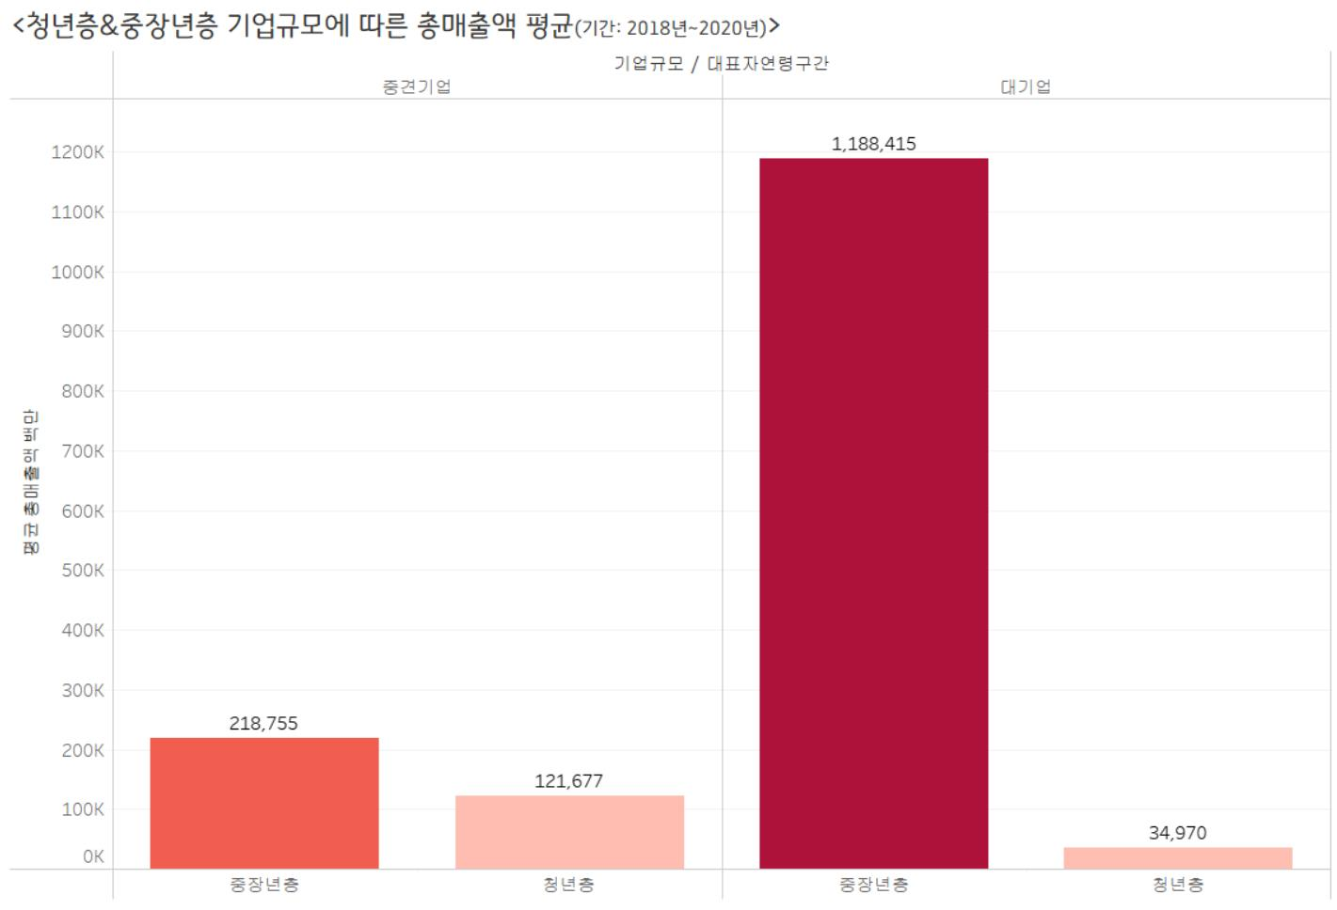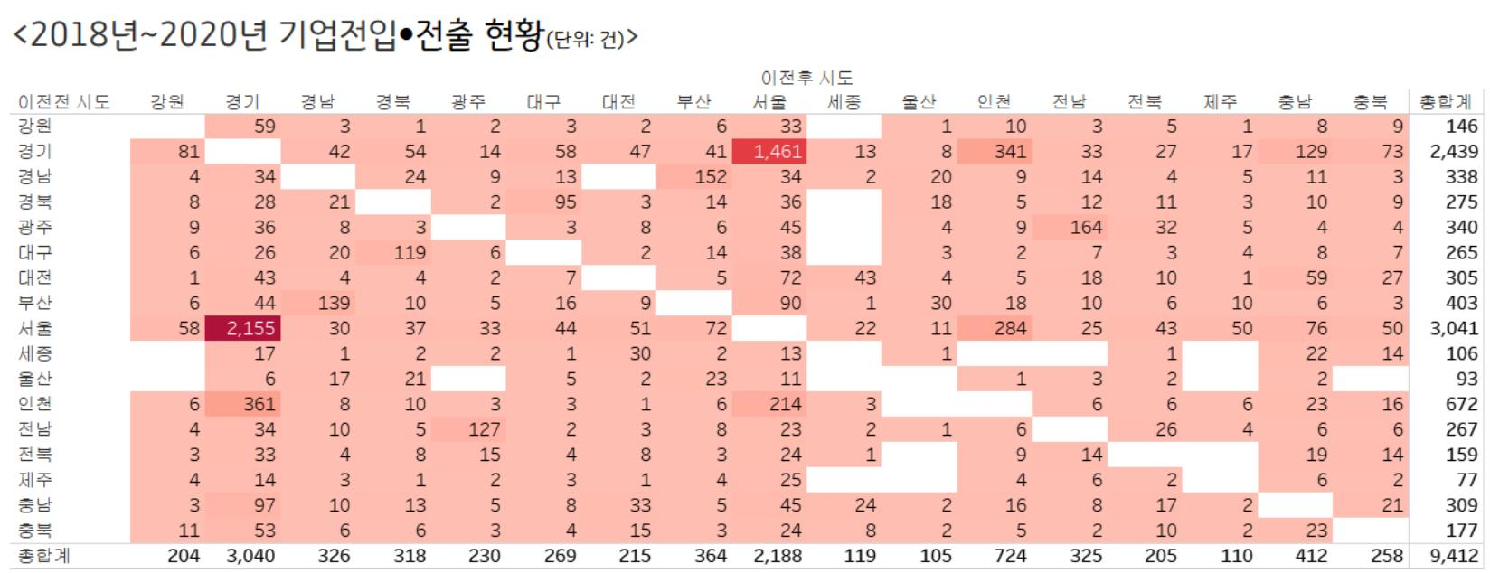

◼ 전입이 많은 지역 1위는 경기, 2위는 서울, 3위는 인천

◼ 전출이 많은 지역 1위는 서울, 2위는 경기, 3위는 인천

**[지역별 기업현황 데이터(EW 조기경보)연령별 현황]**

◼연령구간별 EW등급의현황에 대

한 분석을 위하여 총합, 정상률,

폐업률과 EW등급을 모두 같은 값

을 가지고 위험률을 구하게 될 경

우 위험도 별 수치가 적용되기 힘

들어 부도율이라는 새로운 지표를

만들어 사용했다.

- 총합 = 연령별 등급의 합계

- 정상률 = 정상등급의 수/총합

- 폐업률 = 폐업등급의 수/총합

◼ 부도율은 다음과 같은 공식으로

산출했다.

공식의 가중치는 한국기업데이터의

EW등급 부도 예측율 값을 사용함

<한국 기업데이터 EW등급>

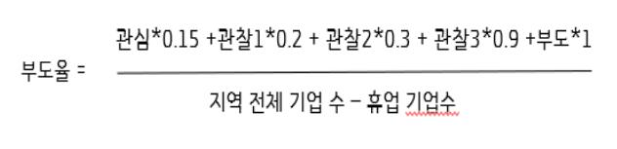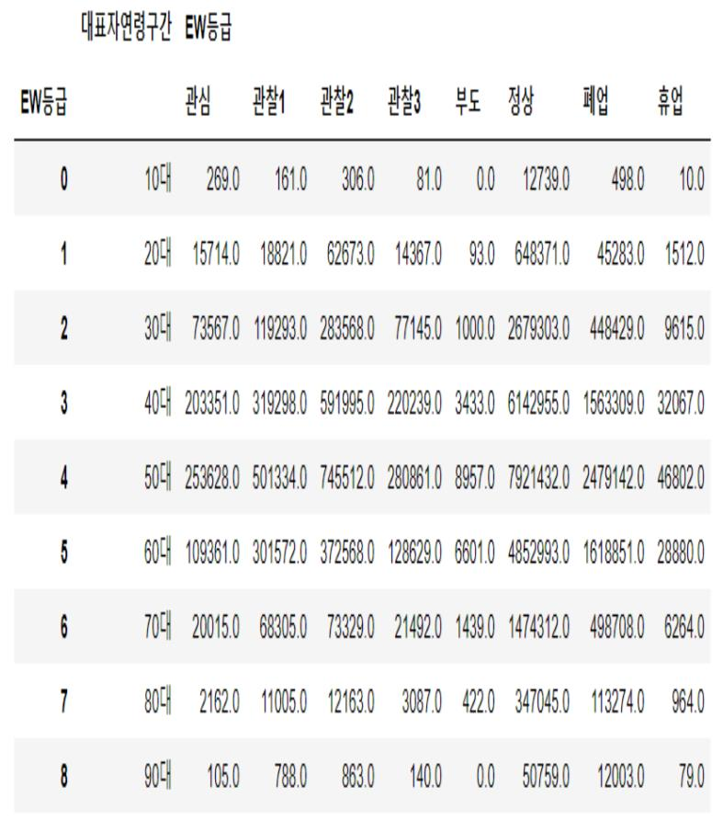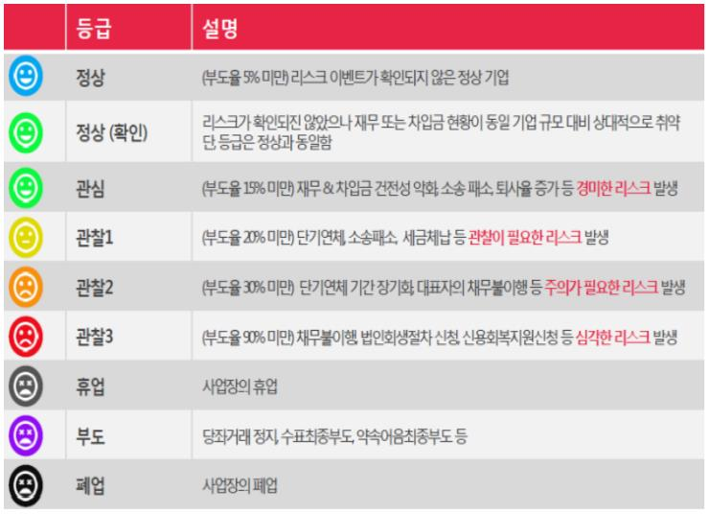

**[연령별 EW등급과 정상, 폐업, 부도율]**

◼ 20대와30대를 청년층, 40,50,60대를 중장년층으로 선정 후 비교

◼

청년층과 중장년층의 부도

율은 타 연령대에 비하여 차이

가 나타나지 않는 모습이다. 따

라서 청년 창업이라도 중장년층

의 창업 보다도 부도율이 높거

나 하지 않고 어느정도 안정적

인 추세라고 생각 할 수 있다.

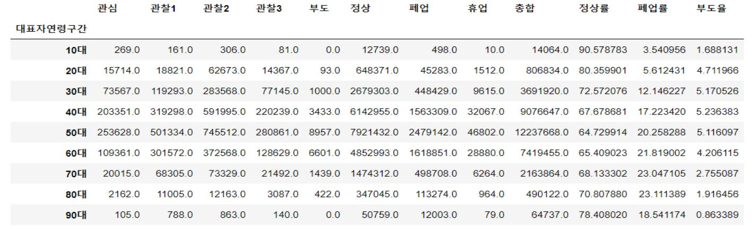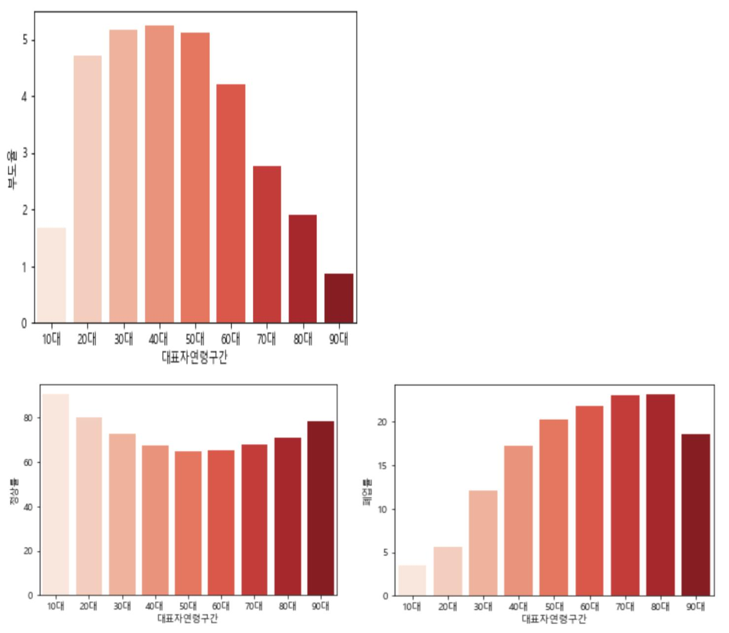

◼ 하지만 정상률은 나이, 업력의 영향으로 40,50,60대로 갈수

록 줄어들고 폐업률은 자연적으로 증가하는 모습을 보이는

데 청년층의 부도율이 중장년층과 비슷하다는 것은 청년층

의 부도율이 높다는 의미를 가진다. 따라서 청년창업자들을

위한 프로그램, 정책이 필요하다고 보여진다.

**[청년층 업종별 부도율 현황]**

<2~30대 업종별 부도율 순위>

<4~60대 업종별 부도율 순위>

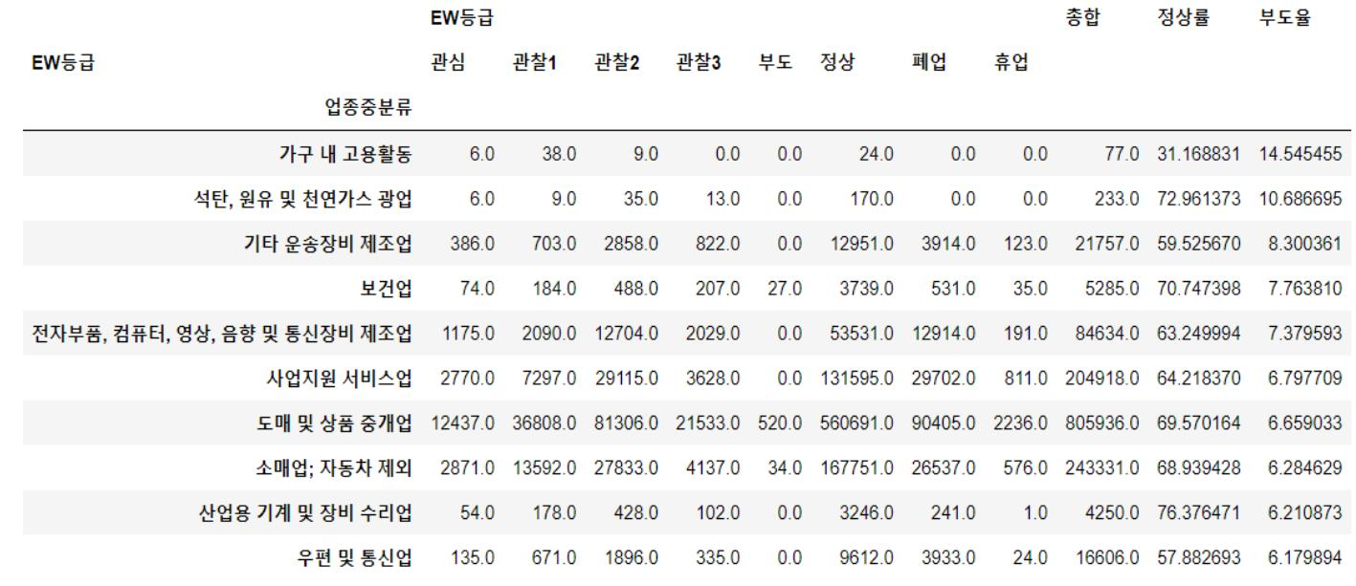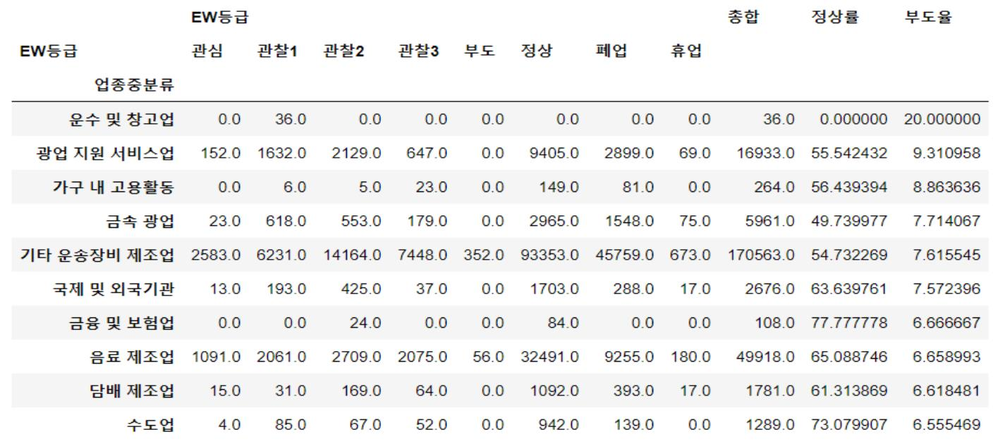

◼ 청년층과 중장년층 모두 부도율이 높은 업종일 경우 대체적

으로 총합이 낮아 많은 창업이 이루어지지 않는 업종임을

알 수 있음

◼ 단순 업종 전체의 비교일 경우 부도율이 높은 업종들은 광

업관련, 인력관련, 기타 운송장비 제조업 같은 이전부터 지속

적으로 존재하던 업종과 현재는 사용성이 많이 떨어진 업종

들이 부도율이 높음

**[2~30대 지역별 업종 부도율 현황]**

<2~30대 지역별 부도율 최대 업종>

◼ 청년 창업의 경우 전문성이 필요하거나 기존 업종과의 경쟁

에서 생존하기 힘든 보건업의 경우 부도율이 높은 업종에

속함

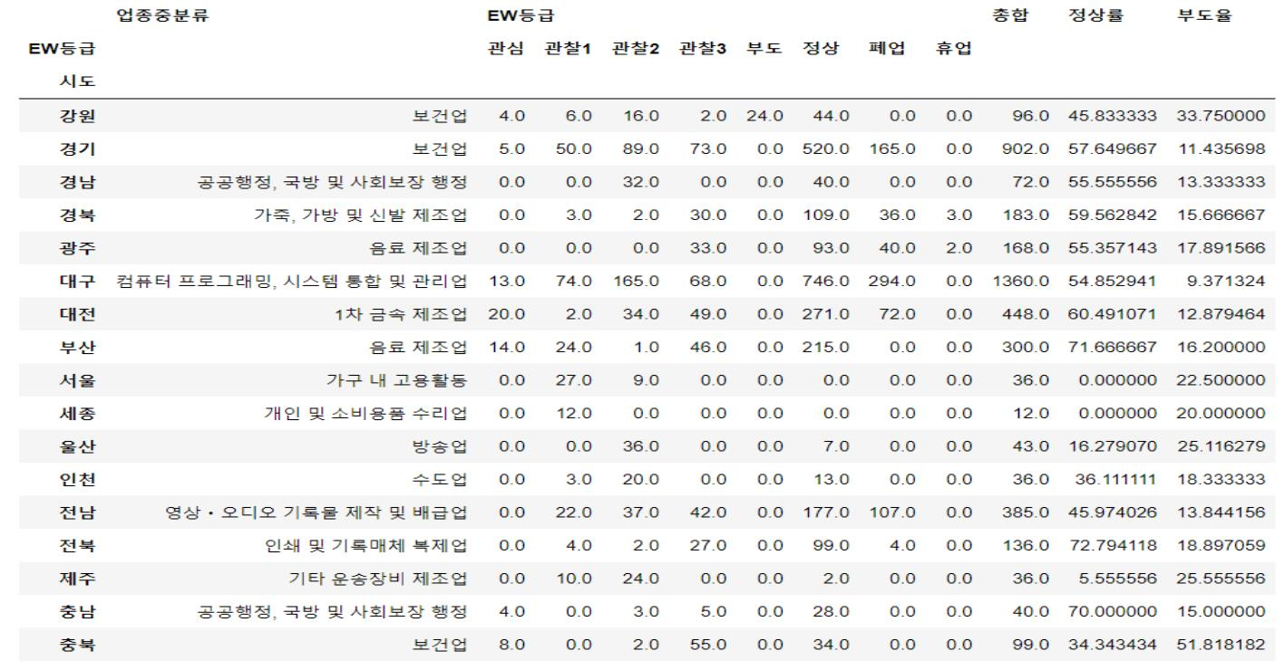

◼ 지역적으로 1차산업과 공장을 이용한 업종들이 부도율이 높

은 추세를 보임

**[월별 EW등급 폐업 현황 ]**

<2020 경기 월별 폐업>

<2020 경북 월별 폐업>

◼ 위 예시 뿐이 아닌 2020년 기준 전국 시도 모두 8월에서 9월사이

폐업이 급증 하는 추세를 보임

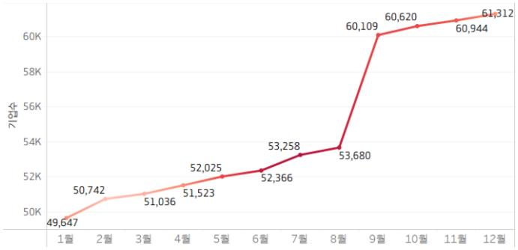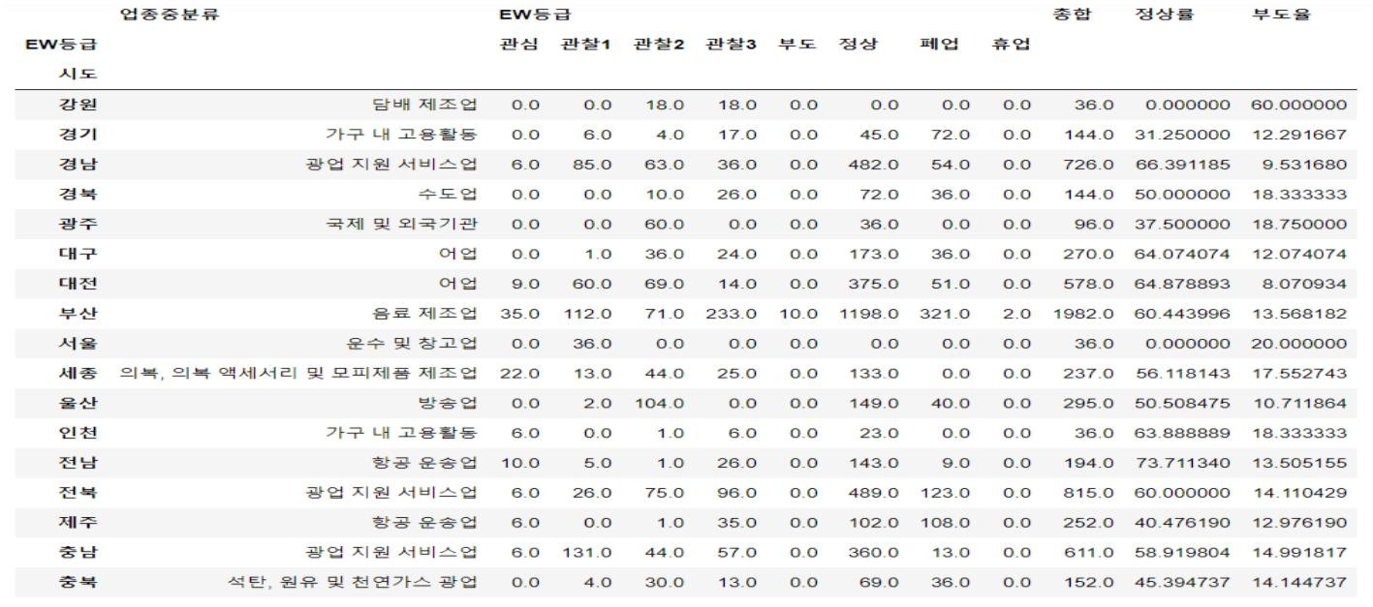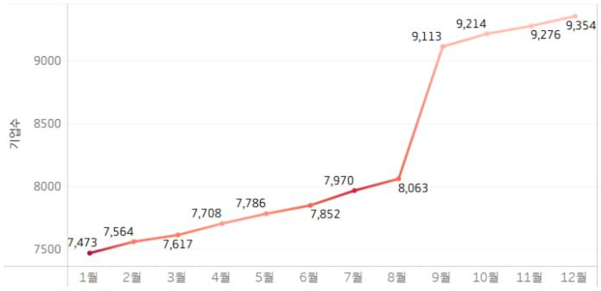

◼ 실제 전월 폐업 수치의 차이를 확인

결과 17개의 시도 중 1개를 제외한 16개

시도 모두 8~9월 사이에 가장 많이 증가

함을 알 수 있음

◼ 자료 조사 결과 폐업신고 관련은 부가가치세 확정 신고 기

간인 1, 7월에 이루어지는 경우가 많음

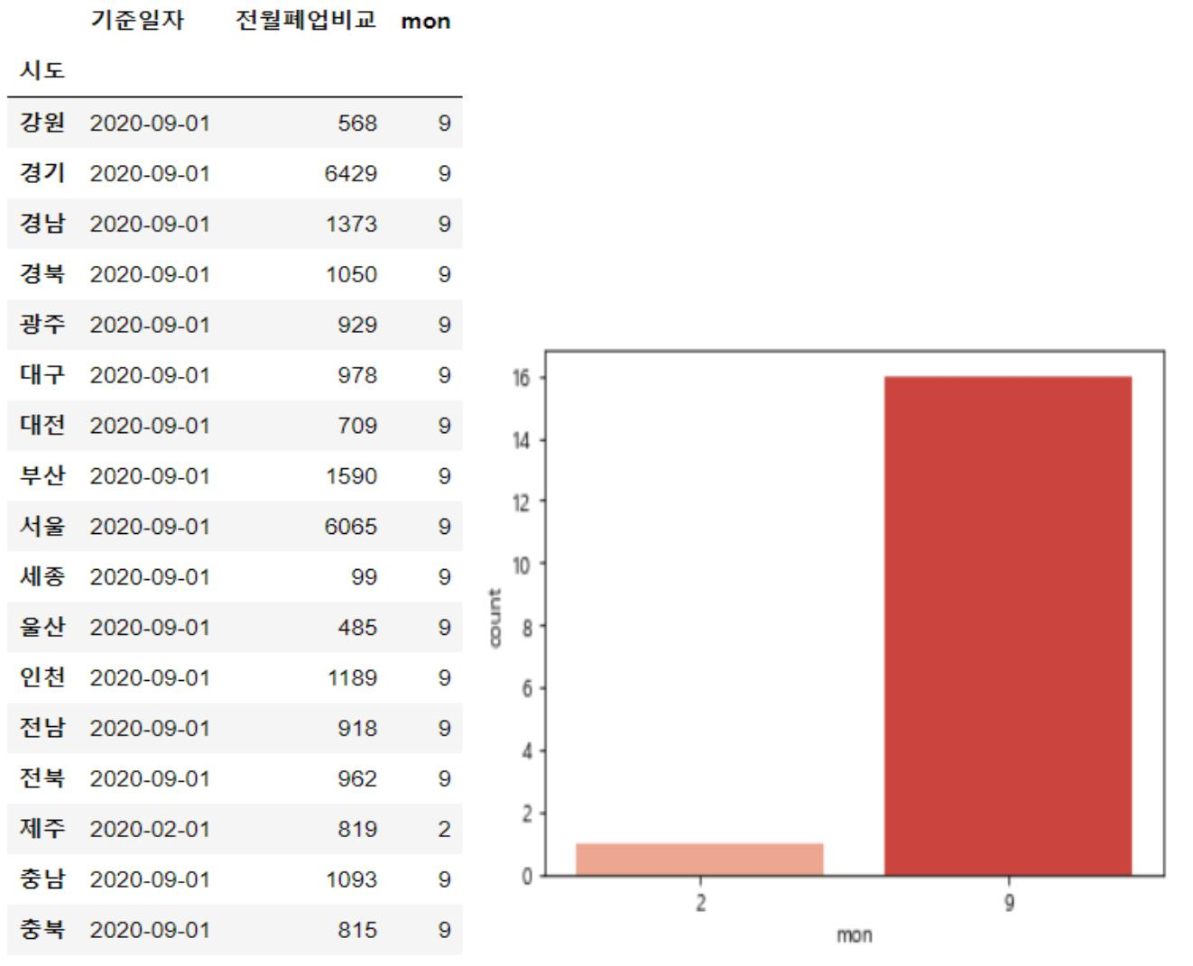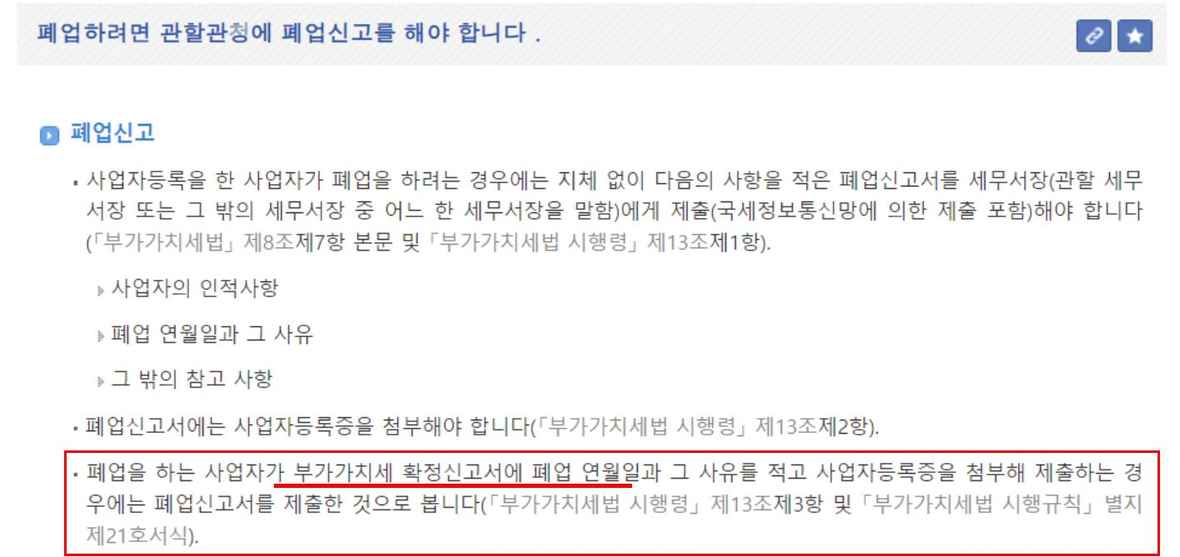

◼ 하지만 2018, 2019년도의 월별 폐업에서는 20년도와 같은

8~9월의 급증하는 추세가 아님.

18, 19년도와 20년도와의 차이점을 고려하였을 때 코로나로

인한 EW 위험 등급이 증가하거나 폐업 하는 기업들이 많아

졌다는 사실을 알 수 있음

